15 March 2025

[www.sabbirnews.com](http://www.sabbirnews.com/)

Md. Sabbir

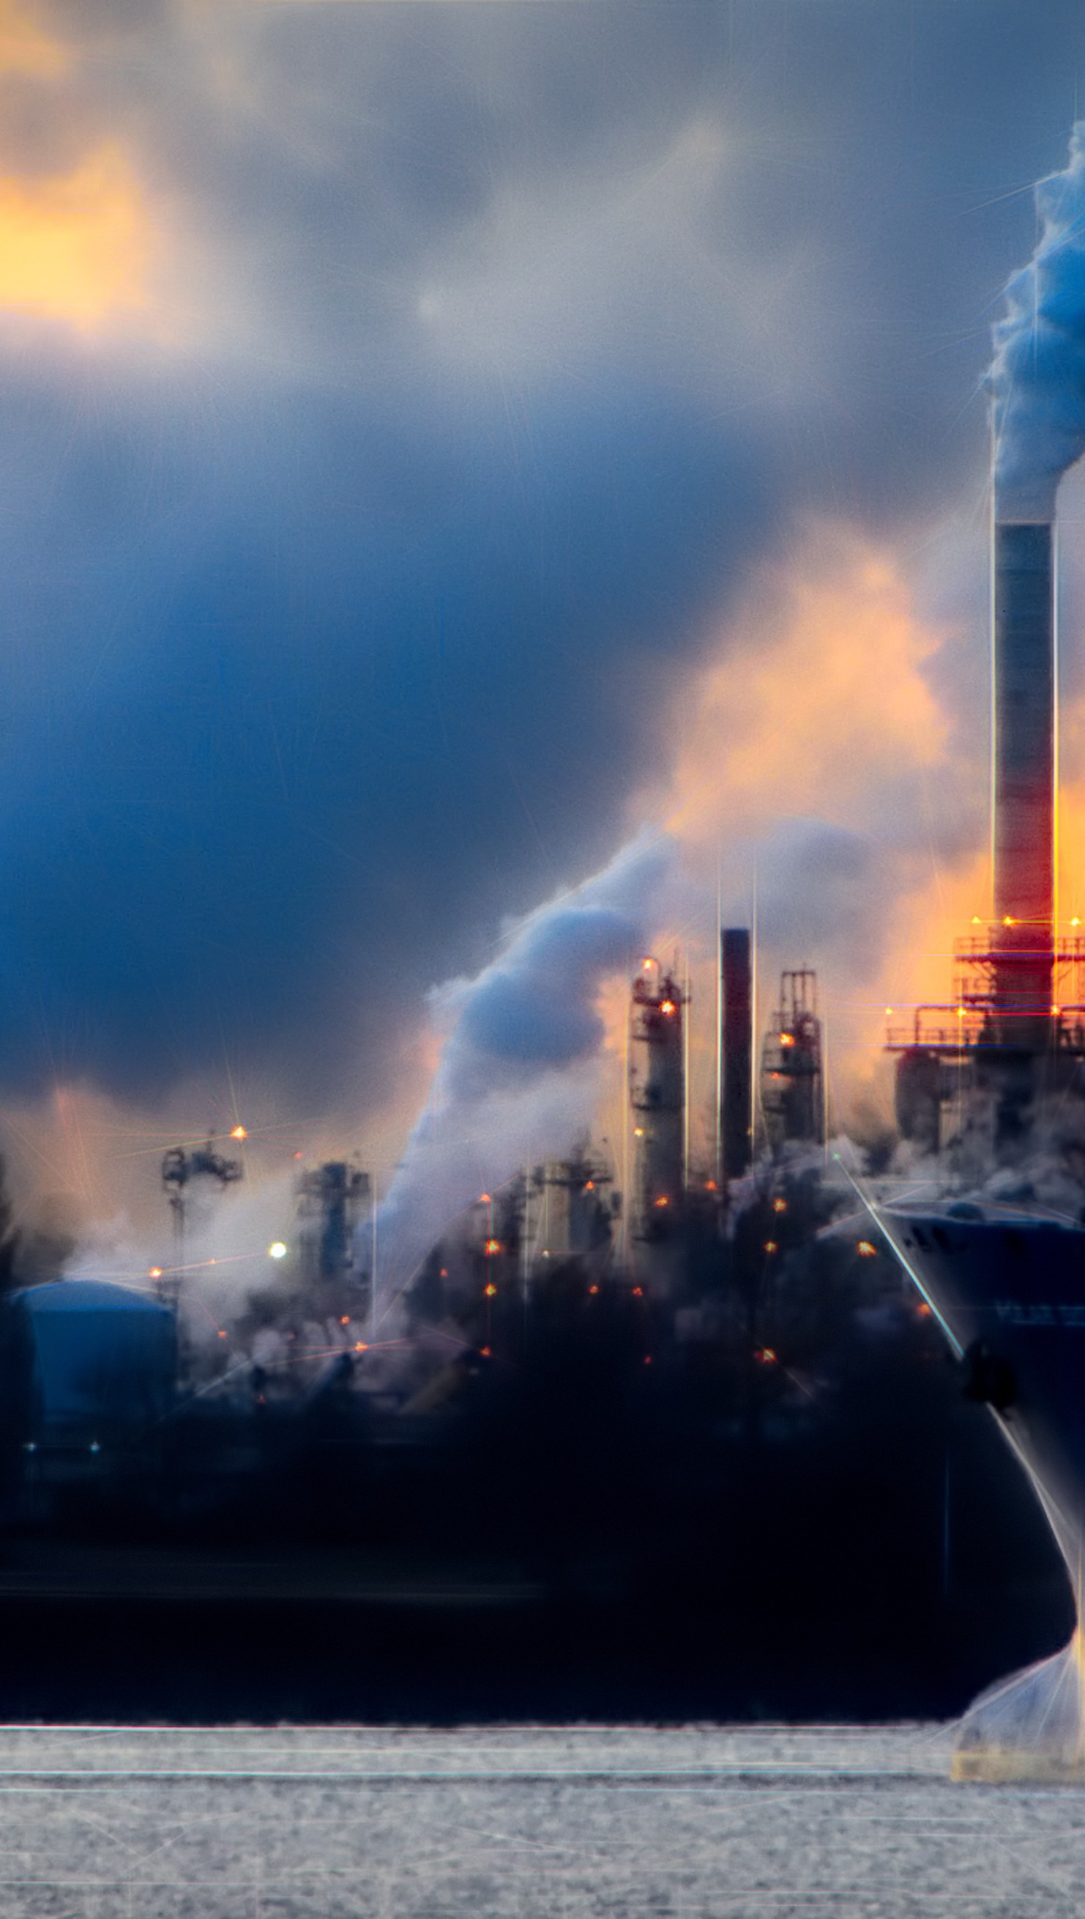NATUREMAGAZINE

**The 10 most recent years are the warmest on record.**

Lorem ipsum dolor sit amet, consectetur adipiscing elit. Nullam eget lacinia sapien. Pellentesque hendrerit tellus et lectus ultrices, quis euismod leo luctus. Nam ante metus, egestas ut dignissim non, pretium vel lorem. Etiam accumsan mi nisl, eget auctor sem pretium sit amet. Suspendisse varius dui arcu, ac euismod lacus rhoncus ut. Integer purus nibh, feugiat non suscipit ac, sagittis in ex. Duis tempor maximus luctus. Class aptent taciti sociosqu ad litora torquent per conubia nostra, per inceptos himenaeos. Quisque ut ex laoreet, viverra risus hendrerit, sodales nunc. Curabitur aliquam dui quis sapien tempus, et cursus quam pulvinar. Nunc eleifend orci sit amet diam mattis interdum.

Duis fringilla purus et nulla consectetur scelerisque. In porta lectus vitae sagittis pharetra. Quisque non mattis diam. Sed et vulputate turpis. Vestibulum dignissim, ligula ac molestie imperdiet, nunc nulla maximus sem, vitae rhoncus nulla mauris id erat. Sed mattis facilisis diam, sit amet auctor nulla feugiat ac. Cras fringilla diam quam, eget lacinia tortor dignissim ut. Integer a diam dui. In pellentesque libero nec dolor tempus lobortis. In rutrum eros suscipit, volutpat sapien quis, malesuada turpis. Aenean at libero quis nunc cursus iaculis a at massa. Fusce sed lectus semper, pharetra nisl non, interdum sapien. Suspendisse aliquam odio a enim aliquet placerat. Aenean commodo nulla a imperdiet finibus. Quisque et tincidunt turpis, ac faucibus odio.

Maecenas sagittis eros turpis, vitae tempus velit vestibulum vestibulum. Donec pellentesque risus sed tellus ornare, quis dapibus sapien efficitur. Nulla ultricies ornare tellus. Vivamus pretium metus ac tellus molestie, sed commodo odio consequat. Phasellus molestie fringilla ante

**the long-term heating of Earth**

Lorem ipsum dolor sit amet, consectetur adipiscing elit. Nullam eget lacinia sapien. Pellentesque hendrerit tellus et lectus ultrices, quis euismod leo luctus. Nam ante metus, egestas ut dignissim non, pretium vel lorem. Etiam accumsan mi nisl, eget auctor sem pretium sit amet. Suspendisse varius dui arcu, ac euismod lacus rhoncus ut. Integer purus nibh, feugiat non suscipit ac, sagittis in ex. Duis tempor maximus luctus.